**Вариант 2 write_hook**

Вписан после my_read_hook в соответствии со структурой fs_hooks.

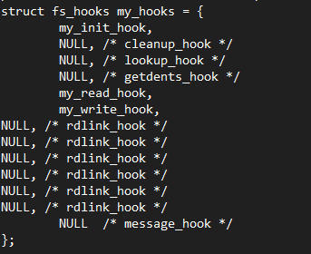

Код обработчика

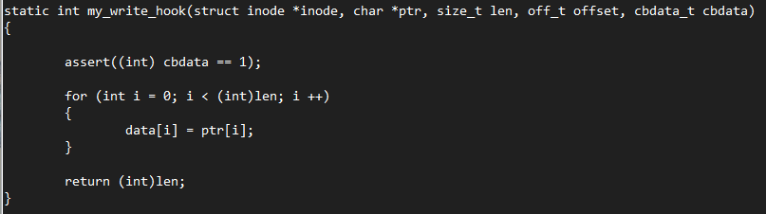

Результат работы

